年度报告网上操作指南
（博士生版）
一、友情提醒：
首次进入研究生系统的学生请先完成“入学须知”、“入学承诺书”。入学测试、入学承诺书完成后才能使用系统其它功能，比如“培养环节”。

二、操作指南
（一）进入路径
从公共数据库系统（https://idc.ecnu.edu.cn）进入“华东师范大学师生综合服务平台”页面后逐一点击“培养环节”—“学生”—“培养环节”右侧下拉菜单—“博士研究生年度报告”后，进入博士研究生年度报告页面。
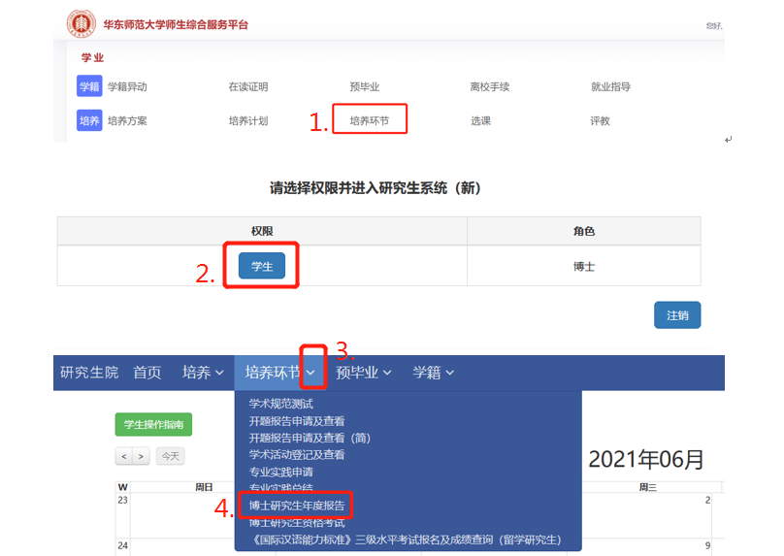

（二）主要工作
1.点击保存年度报告模板右侧“下载模板”，根据表格要求，对本年度的学习与科研情况进行全面总结。注：学年为“2023-2024”。
2.在年度报告考核前，将该表交给考核小组负责老师。
3.年度报告考核结束后，进入系统录入年度报告的时间、地点、考核小组成员；同时将导师和考核小组填写评定意见后的“年度报告表”（ PDF版）上传提交。
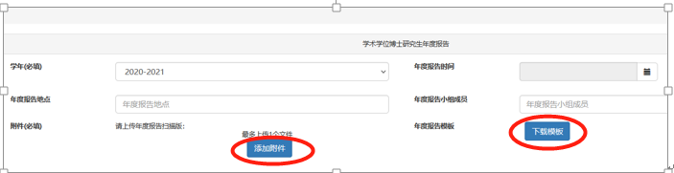

4.如发现上传信息有误，请与研究生秘书联系，研究生秘书退回后，进行再次上传。
以上工作完成后，年度报告网上信息填写与提交工作完成。

